[北京大学基础医学院论文惊现图片重复！背后竟有3项国自然基金资助](https://mp.weixin.qq.com/s?__biz=MzkxMDYyNzI5NQ==&mid=2247501147&idx=1&sn=512537c9228055ea37c3ddd92d00353a)

五棵松[学者探讨](javascript:void(0);)2025-04-25 19:53:52北京

2017年，主要来自北京大学医学部、北京大学基础医学院免疫学系，卫生部医学免疫学重点实验室的 Dan Xia , Wanli Ji , Chentong Xu , Xin Lin , Xiaokun Wang , Yan Xia , Ping Lv , Quansheng Song , Dalong Ma , Yingyu Chen （通讯作者，音译陈英玉）在 Cell death & disease 期刊发表了一篇论文，题目为：Knockout of MARCH2 inhibits the growth of HCT116 colon cancer cells by inducing endoplasmic reticulum stress。

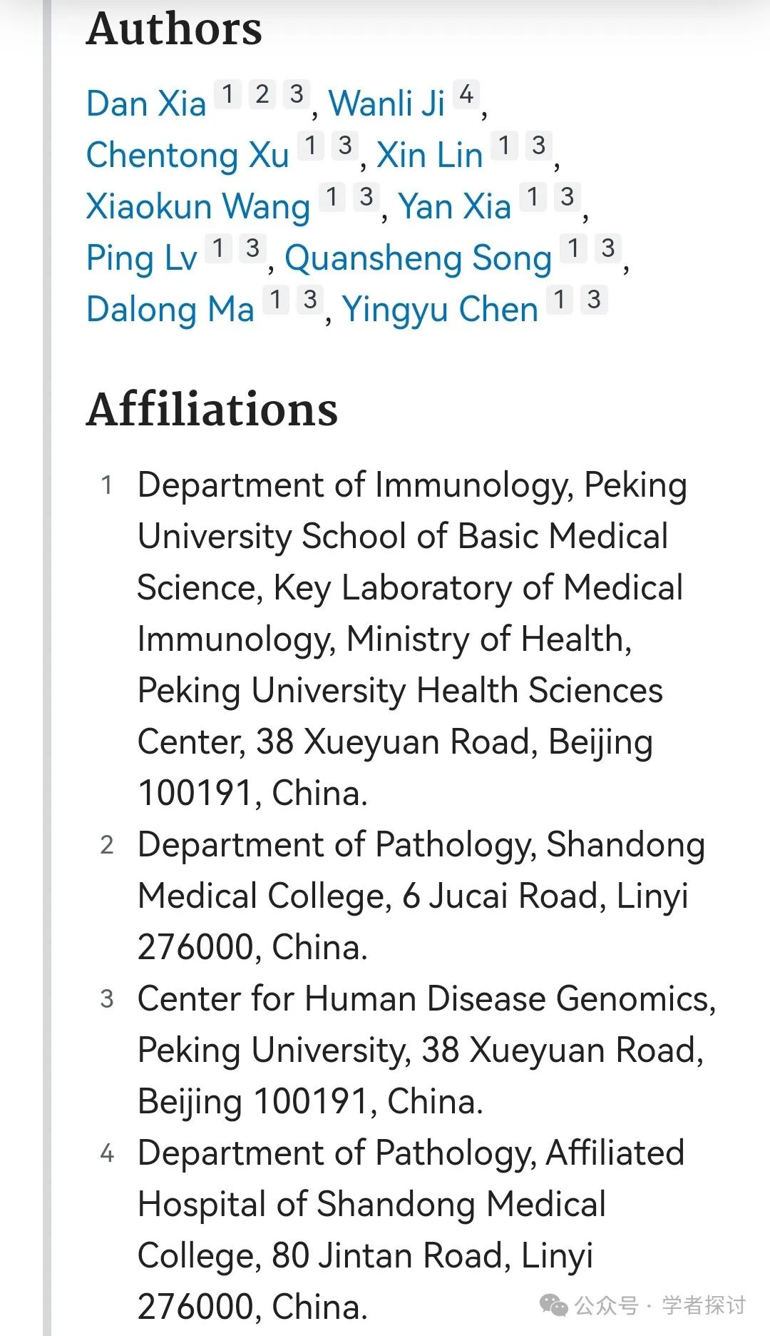

这项工作得到了中国国家自然科学基金（31370898、81420108002、91430101）、山东省医疗卫生技术发展计划项目（2016WS0569）、山东省高等教育机构科技计划项目（J17KA238）的资助。

**AI查重发现，不同分组之间竟然存在图片大面积视野重叠！建议作者尽快核查原始数据，尽早申请勘误，甚至直接撤回论文。**

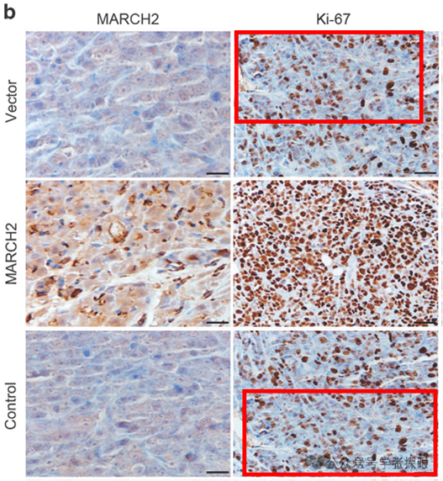

**论文来源：**

https://pmc.ncbi.nlm.nih.gov/articles/PMC5584615/

**郑重声明：**

我们的全网查重系统收录了 Pubmed 和 Pubpeer 中的 7000 万 +已发表图库，让您的待查图片可以和已发表论文的图片进行对比，防止图片误用，为您的论文发表保驾护航！基于AI人工智能大数据算法，提供论文图片的核查服务，方便学术期刊、高校、研院所等科研管理部门及时发现并纠正结果图片不当使用。

**如果您有任何建议或需要图片查重帮助，请随时通过客服QQ号3639926437与我们联系。**

[#北京大学基础医学院](https://mp.weixin.qq.com/mp/appmsgalbum?__biz=MzkxMDYyNzI5NQ==&action=getalbum&album_id=3703464761560891393#wechat_redirect)[#北京大学医学部](https://mp.weixin.qq.com/mp/appmsgalbum?__biz=MzkxMDYyNzI5NQ==&action=getalbum&album_id=3564289360948068354#wechat_redirect)